

**Universidad Autónoma de Chiapas**

**Tuxtla Gutiérrez Chiapas**

**Facultad de Contaduría y Administración, Campus I**

**Licenciatura en Sistemas Computacionales**

**Materia:** Programación de aplicaciones web

**Profesor:** Rigoberto Pérez Ovando

**Alumno:** Ismael Córdova Barrios

**Semestre y Grupo:** 5 - J

**Tarea:** Práctica 10 - Bootstrap

**Fecha:** 29 – septiembre – 2022

**Link:** <https://github.com/CordovaBarriosIsmael/Practic-10>

# **Paso 1:**

Crear una carpeta con el nombre Practica10.



# **Paso 2:**

Dentro de la carpeta Practica10, crear 4 carpetas con los nombres: css, js, img y Bootstrap.

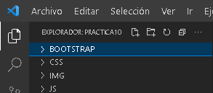

# **Paso 3:**

Descargar Bootstrap desde la página oficial. <https://getbootstrap.com/docs/4.5/getting-started/download/>

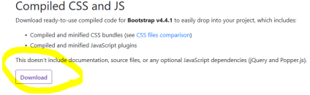

# **Paso 4:**

Copiar los archivos descargados (css a la carpeta Bootstrap y js a js respectivamente).

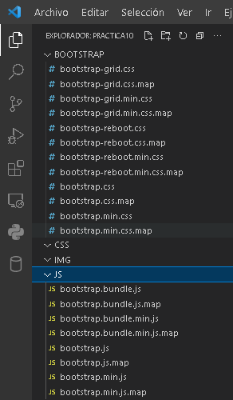

# **Paso 5:**

Crea el archivo index.html.

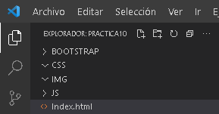

# **Paso 6:**

Crea un archivo style.css dentro de la carpeta css.

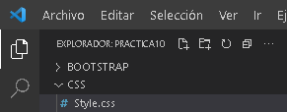

# **Paso 7:**

Agregar las referencias al style.css y a Bootstrap.

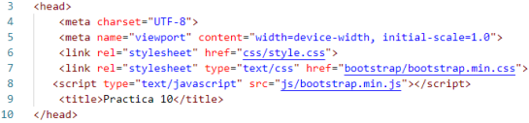

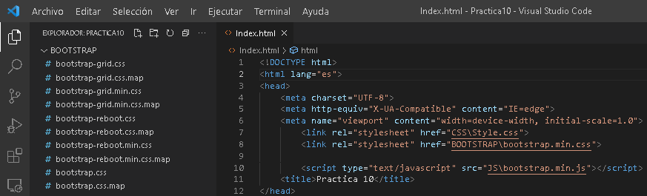

# **Paso 8:**

Captura el siguiente código para comprobar el buen funcionamiento de la librería en tu página web, la documentación está en: <https://getbootstrap.com/docs/4.5/components/navs/>

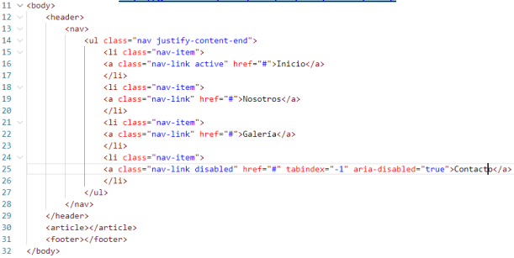

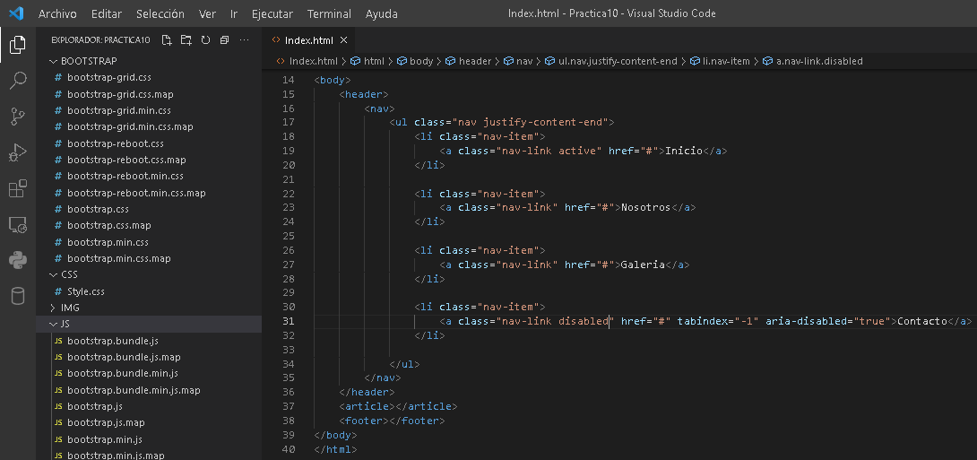

# **Paso 9:**

visualiza en tu navegador el resultado obtenido

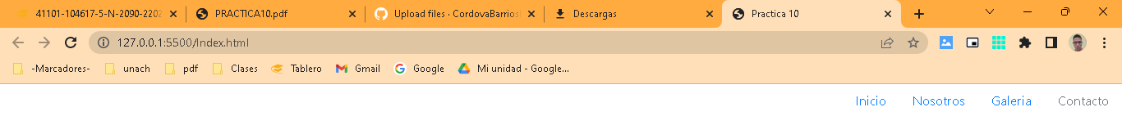

# **Paso 10:**

dentro de la etiqueta <Article> agrega el siguiente código, el cual te permitirá utilizar una clase de Bootstrap para tus <Div>, visita el siguiente link para mayor documentación <https://getbootstrap.com/docs/4.5/layout/overview/>

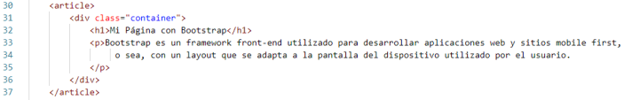

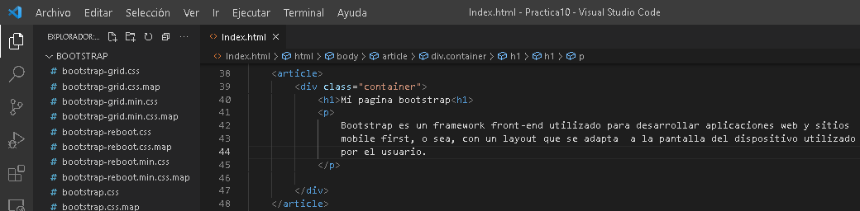

# **Paso 11:**

Ahora agregaremos un componente más a nuestra página, para ello utilizaremos una clase de Bootstrap para el diseño de las tablas en HTML, inserta el siguiente código dentro del DIV del punto anterior:

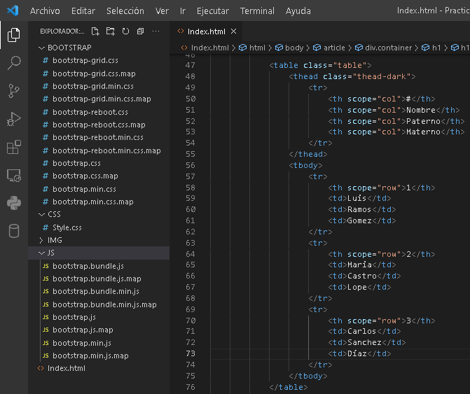

# **Paso 12:**

Para conocer más acerca de los componentes de este framework CSS, vamos a agregar contenido a tu página utilizando tarjetas, para ello inserta el siguiente código debajo de <TABLE> y te dejo los links por si quieres documentar más acerca de esta clases:

<https://getbootstrap.com/docs/4.5/layout/grid/>

<https://getbootstrap.com/docs/4.5/components/card/>

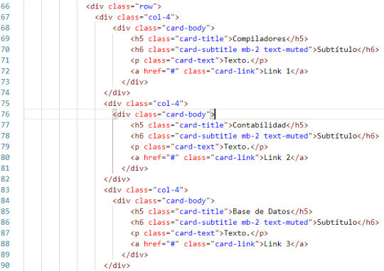

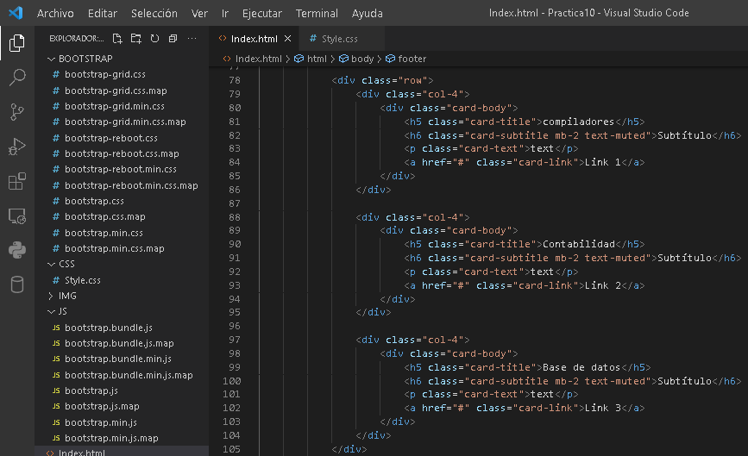

# **Paso 13:**

Crea un archivo style.css dentro de la carpeta css y agrega el siguiente código, con ellos te darás cuentas como Bootstrap y archivos .css definidos por ti también pueden trabajar juntos:

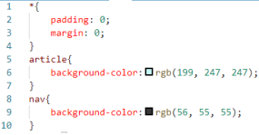

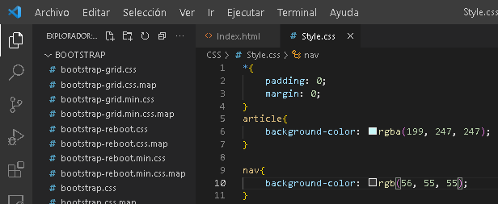

# **Paso 14:**

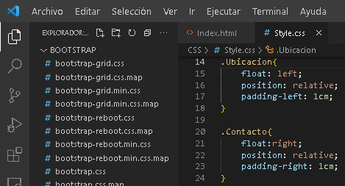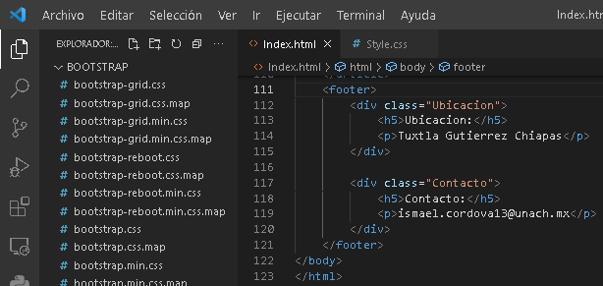Finalmente configura el <Footer> de tu paginas utilizando las librerías de Bootstrap, personaliza el contenido de tu página y agrega más componentes de este fantástico Framework, a continuación, te presento una imagen de cómo se vería tu interfaz (claro la tuya quedara mucho mejor agregando imágenes, videos, etc):